洽洽携手微博开启“特殊的告别式”

广 告 主：洽洽食品

所属行业：食品

执行时间：2022.06.18-06.19

参选类别：创意传播类

营销背景
在大部分人心中，洽洽一直被贴着传统标签，“国民品牌”“老情怀”“亮红色包装袋”“ 炒货第一股”等传统印象，2022年，品牌希望寻找到一个新的突破点，打破固化认知，以内容引爆出圈。618&父亲节这两大营销节点，所有的品牌都在借势，洽洽如何在一众借势品牌中脱颖而出，再造热点？让新一代年轻消费者对洽洽改观，将如何在这波campaign中得到体现？

营销目标

打破固有印象，以内容破局，让品牌年轻化
以极具共鸣感的温情TVC+声势浩大的social营销打法，在微博上完成与用户之间的真诚对话，上演一出既走心又走新的借势，一举击穿本品牌在这两大节点的传播。此部分的 KPI 为整体曝光总量、点击总量、自媒体传播阅读量，参与互动的人数等。

打造一场“爸”气来势汹汹的全新品牌战役
以#618可以不买 619记得回去看看他#为话题，建立父亲节与洽洽品牌间的强关联，进一步扩大“特殊的告别仪式”的主题传播影响力和互动，拉开一场轰轰烈烈的品牌年轻化战役。实现口碑流量双丰收。

策略与创意
一年一度的双节，必是整个营销圈的必争之地。除618大促宣传外，大多数品牌都在单纯地歌颂父爱的伟大，却忽略了父亲本身，沟通讯息趋于雷同。但每年以父爱为切入口的创意主旋律，“换汤不换药”的老套路，已出现了疲态，沦为窠臼。
洽洽此次把镜头对准父亲本身，将情感延伸到品牌，立足微博这一年轻化营销阵地，用一场声势浩大的传播杀出重围，引起注意：

1、回归用户生活本质，将广告变“软”；

2、不过多阐述产品，围绕用户定制内容，拒绝自嗨式推广

3、以节日赋予特殊情感，有效带动大众情绪，提升品牌与产品传播面
TVC链接：https://www.xinpianchang.com/a11967101?kw=

执行过程/媒体表现
一、短片解析：传播主题【618你可以不买，619记得回家看看他】

上线父亲节温情TVC，极具共鸣感的故事令人破防
有人说，一个男人真正的成熟，是从当爸爸开始。
因为每个少年都幻想自己鲜衣怒马，仗剑江湖。而成为父亲后，才浪子回头，英雄隐退，心甘情愿为孩子低头。
正如洽洽父亲节短片《特殊的告别式》中的爸爸一样：
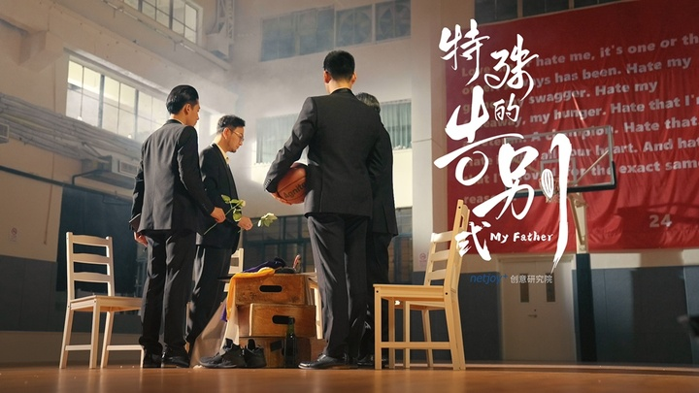
以前和好友通宵开黑玩游戏，现在却成了女儿奴，整天围着女儿转，一开黑就不见人；
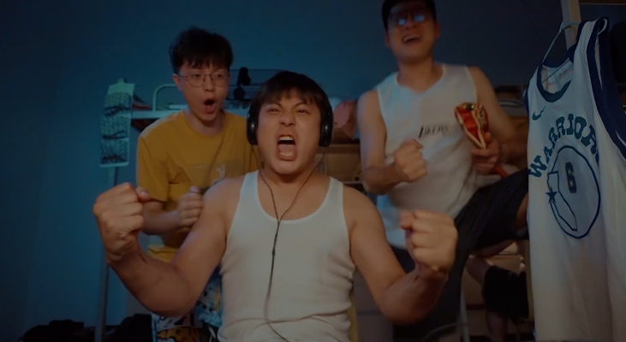
曾经在篮球场上叱咤风云的“流川枫”，成了被女儿盖帽还开心鼓掌的最佳观众；
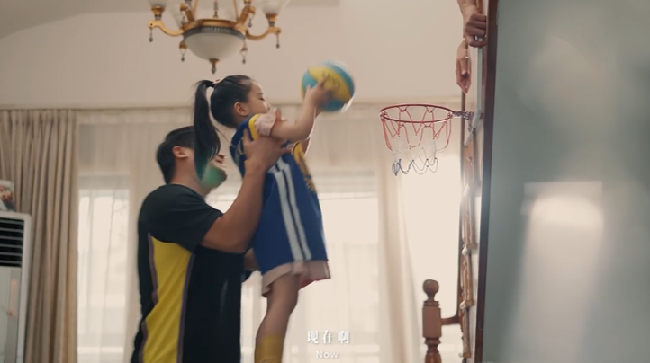
昔日逃课、调皮捣蛋、不服管教的少年，被小丫头收拾的服服帖帖；
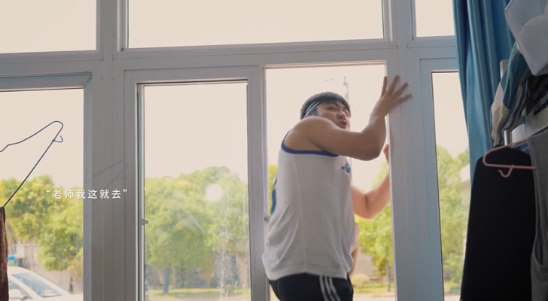
曾说要横刀立马、醉梦山河的少年，转眼间当了爸爸，把青春、时间都耗在女儿身上。身边的好友也忍不住发问，你开心吗？
确实，当爸爸后，他全身心扑到孩子身上，没有自由也没有周末；在公司伺候完老板，回家了还要伺候孩子；女儿长大后，有了各种小秘密，不再与他无话不谈......
但是，比起这些疲累，在他看来——即使青春与时光告别，自由与过往辞谢，能成为你的爸爸，是我最开心的事。
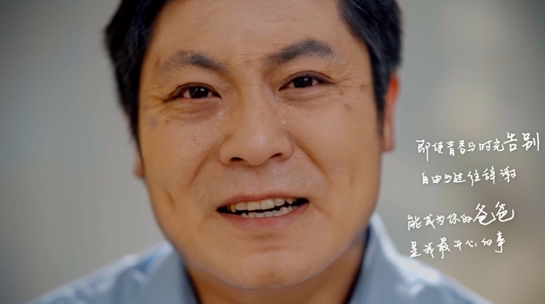
曾经意气风发的少年，终将宝贵的青春和自由献给了有孩子的岁月。
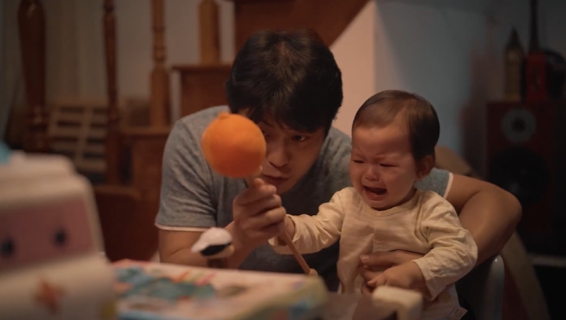
在这个过程中，洽洽也让我们看到，孩子的成长，其实是父亲用青春、自由向时光进行的一场“献祭”。而在这场“献祭”中，父亲甘之如饴。
父亲告别少年，告别自由，告别很多属于自己的时间，他们不善表达，无言却胜过千万句“我爱你”。短片没有过分的催泪煽情，也没有夸夸其谈的说教，却让人在极具共鸣感的故事情节中感受到父爱，并产生主动去关心父亲的意识。
在情感的调动下，洽洽顺理成章地带出“619记得回家看看他”的诉求，而这也是洽洽开篇直言“618我们不想劝您来买什么”的隐藏话语，如此洽洽“618你可以不买，619记得回家看看他”的诉求也得以被巧妙地传达，深植于用户的心智。
二、策略解析：跳出传统的卖货思维，以独特视角诠释父爱出奇制胜

1、洞察时机，跳出传统卖货思维，以独特视角诠释父爱

「洞察用户和时机，把握营销空档精准狙击」
很多优秀的品牌案例，都是社会的一面镜子，背后是对社会生活的深度洞察和趋势把脉。洽洽此次的双节点营销最值得说道的，也同样是品牌对用户和营销时机的精准洞察。

其一，时代背景下的用户洞察
后疫情时代，可以很明显的感受到，大众的消费热情普遍不高。一方面，正值经济下行，人们忙着打“生存保卫战”，沉迷于“搞钱”；另一方面，收入减少，人们倾向于通过消费降级来减少生活成本，很多消费者不愿意消费。在这样的形势下，品牌大张旗鼓的刺激消费不仅不合时宜，且收效甚微。

其二，用户情绪洞察
于父亲这个群体而言，他们为了守护孩子的成长，舍弃了很多，成为父亲之前，他横刀立马，醉梦山河；成为父亲之后，他卸下骄傲，告别“江湖”，尽管为孩子操碎了心，但依然毫无怨言；于年轻一代而言，他们背井离乡在大城市打拼，能够陪伴父母的时间却很少，越是长大越能理解父母的艰辛和爱，他们对于父母都抱有一定的愧疚感，更容易被父爱的话题所触动。

其三，营销时机的洞察
原本父亲节就是个没有什么氛围感的节日，且今年父亲节还紧随618之后，可想而知，在品牌618铺天盖地的广告轰炸中，父亲节的空间被压榨的所剩无几。虽然大部分品牌不想错过父亲节的营销机会，但也只是走个过场，在节日当天发个海报亦或是产品宣传广告敷衍了事，这种忽视的态度，也让沉浸在618狂欢氛围里的用户，后知后觉“原来619是父亲节”。
正是基于以上洞察，洽洽在一众品牌沉迷于促销打折冲业绩时，抛开了传统的“卖货”思维，而是把握这一营销“空档”前置与用户的情感沟通，提炼出了“618你可以不买，619记得回家看看他”的传播主题。
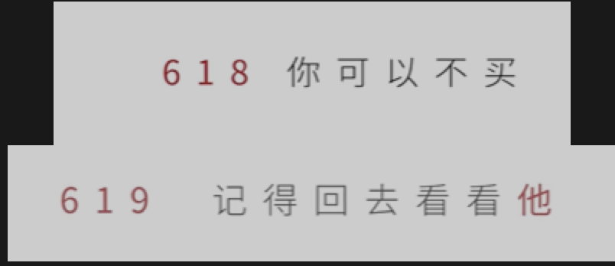
正如短片开篇，洽洽就单刀直入表示“今天是618，但我们并不想劝您来买什么，我们只想请您参加这场特殊的告别仪式”，“不卖货”的诚意表达瞬间就让洽洽在用户心中的好感更上一层楼。
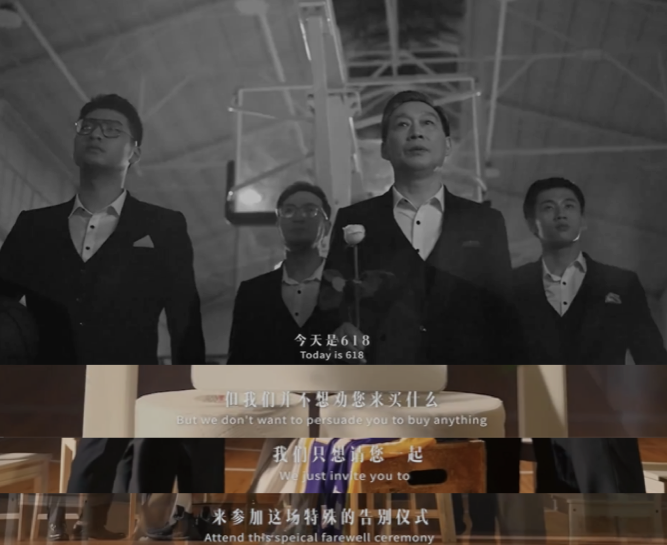

2、另辟蹊径，新角度创新父爱营销
不仅如此，在父爱营销这个内卷严重的赛道上，洽洽也另辟蹊径，以独特视角诠释父爱，让品牌在营销洪流中脱颖而出。
说起父亲节营销，似乎都离不开中国家庭的拧巴式父子关系，或是以孩子的视角去发现日常中的父爱，亦或是聚焦父子间“爱在心里口难开”的现状......
从整支短片的结构上来看，洽洽这场《特殊的告别式》并没有特别之处。通过讲述一位父亲陪伴女儿出生、读书、工作、恋爱等不同人生成长阶段，展现父亲的默默陪伴和守护，是亲情故事中惯用的叙事脉络。
但让人惊艳的是，洽洽找到了一个非常清奇刁钻的角度，以“特殊的告别式”展开，除了告别形式的新颖之外，还有告别的对象让人意想不到，表面上是兄弟团告别一个“不合群”的好兄弟，实际上是告别一个爸爸的青春和自由。
在守护女儿成长的过程中，爸爸奉献了自己的青春、自由，洽洽以告别式为创意点，将父亲的默默付出变得更具体可感知，让屏幕前为人子女的受众，从中看到自己父母的影子，产生强烈的情感共鸣。
短片结尾，洽洽也将“618你可以不买”背后的隐藏话语“619记得回家看看他”的诉求宣之于口，与片头巧妙呼应，唤醒年轻人对父亲的关心意识，彰显有温度的品牌形象。由此，洽洽也解锁了一个诠释父爱的新视角，将父爱营销玩出新鲜感。

3、以微博为营销助阵，Social营销引爆网络助力品牌出圈

【话题互动营销，与用户进行内容共创】
为了短片扩散出更大的话题价值，洽洽还以短片内容为依托，在微博上发起#618你可以不买#话题互动，鼓励用户带话题分享和父亲最难忘的幸福时刻，充满悬念感的话题结合父亲节时间点，有效激发了不少网友的参与热情和发声欲望。
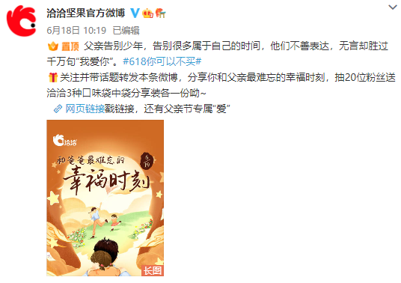
洽洽全程将产品作为网友参与互动的奖品，无论是对于“父爱”的共鸣还是对奖品的心动，都激发用户在洽洽官博评论区分享自己的故事，延展出了不少真情实感的UGC内容。
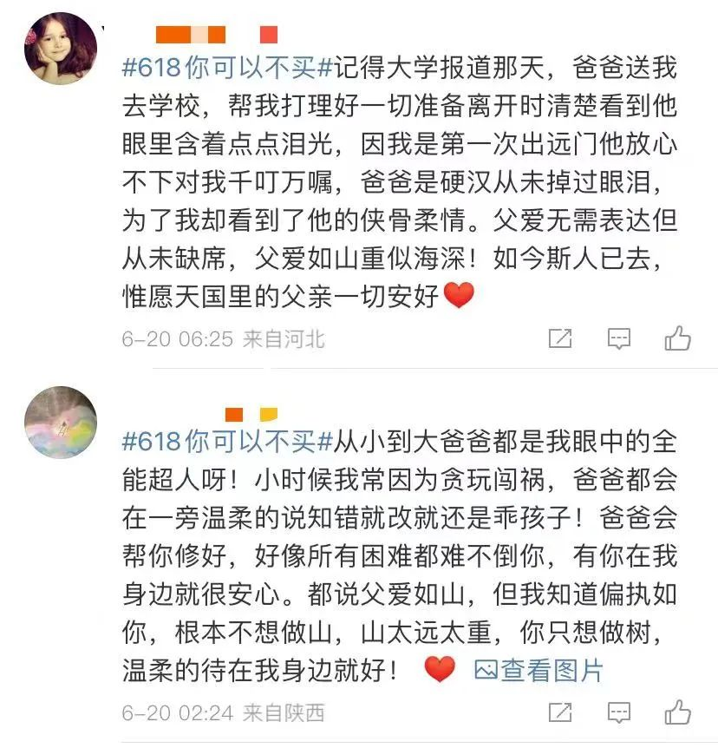

【打造KOL、KOC矩阵，扩大活动声量】
在注意力稀缺的时代，“公域流量”与“私域流量”已成为品牌营销中绕不开的一环。基于此，洽洽联合@三联生活周刊、@两碗哥哥、@有故事的皮同学等微博KOL以及诸多坐拥千万粉丝的KOC组成传播矩阵，围绕视频以及话题发布原创UGC，进而引导更多网友产出UGC，打造了多级传播机制，迅速在热门话题中为洽洽轰出了一波势头。
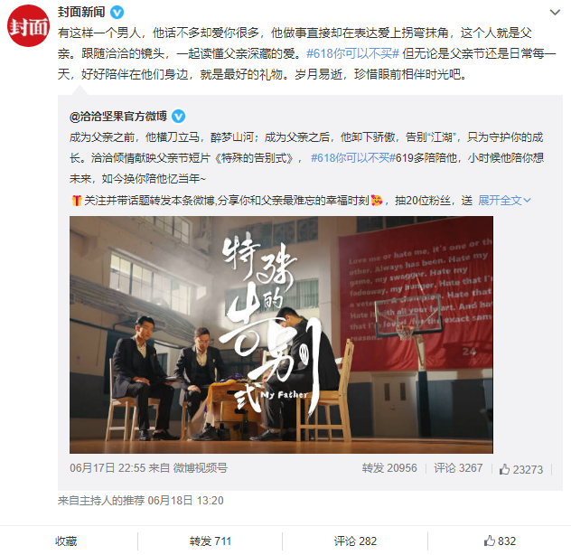
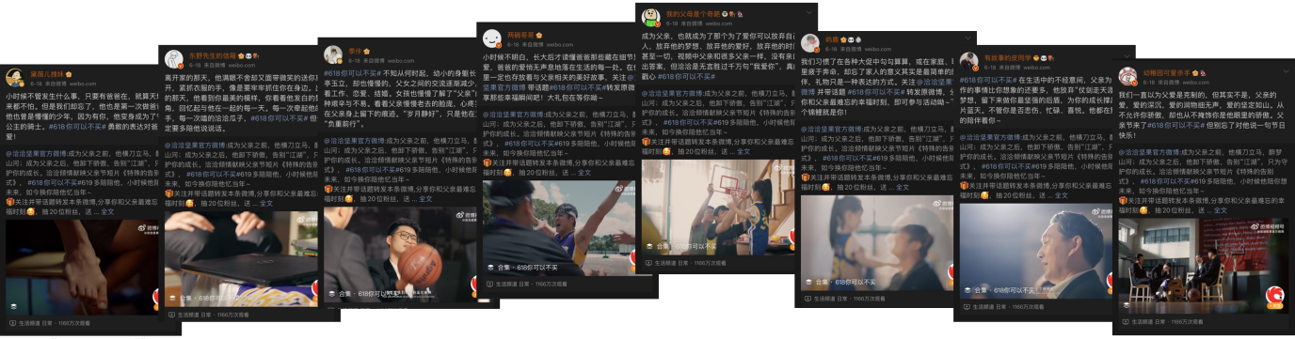

营销效果与市场反馈
在618和父亲节这两天，#618你可以不买#话题激发了广大网友的共情，登上微博热搜榜第6位。截至目前，品牌也在全网讨论的热潮中获得强曝光。

数据层面：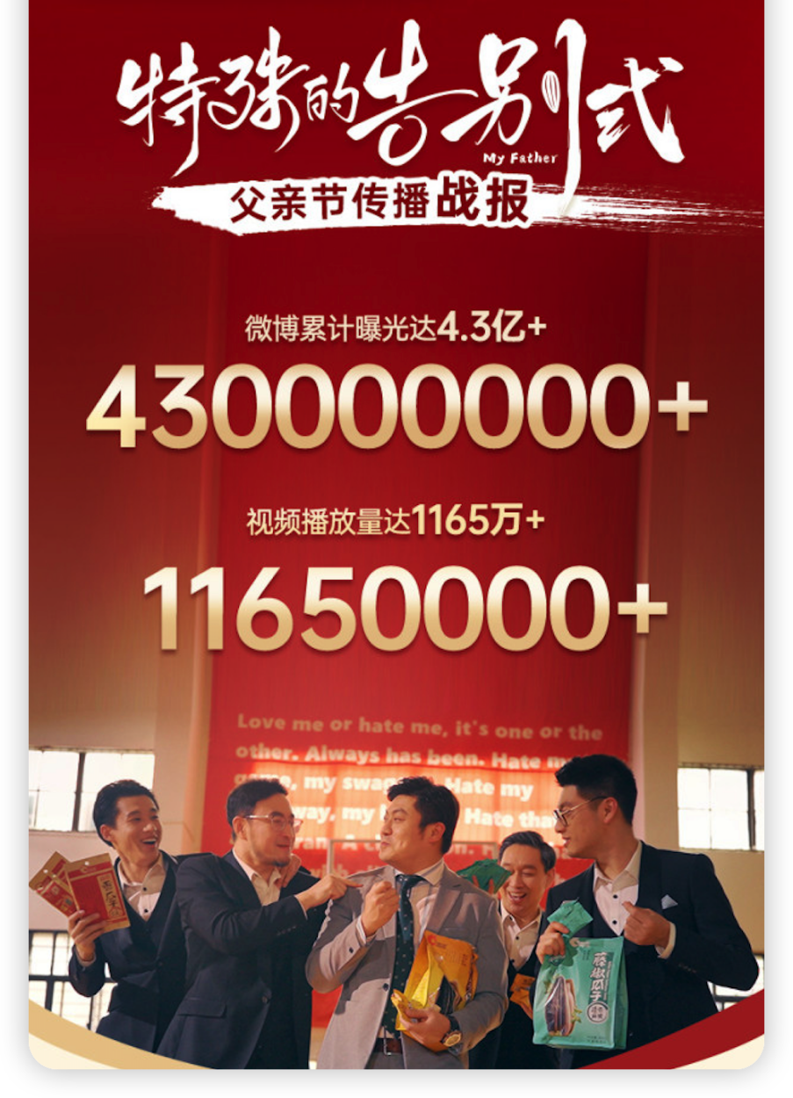
①微博累计曝光量4.4亿+；
②视频播放量1165万+；
③话题讨论次数5万次+；
④微博转发量3万+；
⑤原创博文1400+；
⑥KOL互动量14万+。

品牌层面：
创意演绎引发网友热议，渗透多领域用户；
情感营销打造成品牌资产，维系品牌与用户长久关系；
新闻媒体转载内容，认证视频内核；
成功打破固化印象，传递品牌年轻化的形象。

传播层面：
数万网友共创内容，走心分享温暖瞬间；
加之节日赋予的特殊情感，有效带动大众情绪，提升品牌与产品传播面，实现口碑流量双丰收。
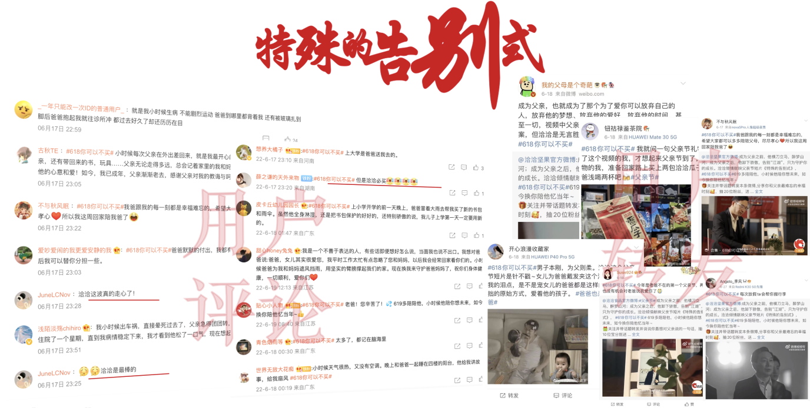

创意分析

将情感营销打造成品牌价值资产，维系品牌与用户的长久关系
情感消费的时代，洽洽此次着重与用户进行走心、温情向的沟通方式和营销策略，并有意将情感营销沉淀为品牌拉近与用户距离的资产。借助情感营销的表达方式，迅速建立起品牌与用户之间的连接与共鸣，既为品牌注入了更多的人文关怀，也将情感营销沉淀为品牌的价值资产，持续为维系用户与品牌粘度赋能。

